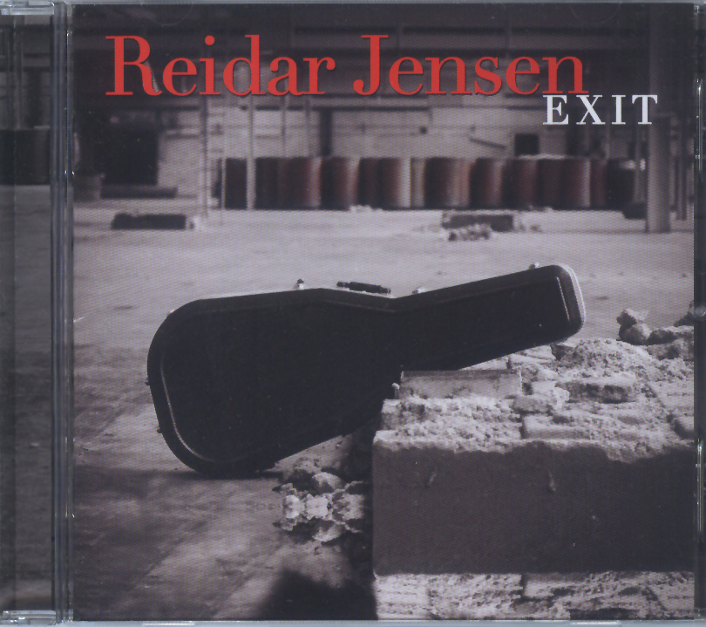

„Exit“ müsste eigentlich ein oftmals vertretener Titel für CDs sein. Bedeutungsschwer vom Wort her eröffnen sich sämtliche Perspektiven für nicht nur musikalische Wege. Es musste wohl erst der in Emsdetten lebende Reidar Jensen auf die Idee kommen, seine neueste CD unter diesen Titel zu stellen. Dieser Songwriter, Sänger und Gitarrist ist immer für Überraschungen gut. Seit der zusammen mit Franz Twickler produzierten und mittlerweile vergriffenen CD „Accomodate you“ hat er sich professionell mit der Produktion eines weiteren Silberlings beschäftigt. Sehr viel Zeit hat er mit so renommierten Musikern wie Detlef Blanke und Richie Arndt im Studio in Delmenhorst verbracht. Herausgekommen ist dabei eine CD, die weit über das zu erwartende Niveau hinausgeht. Zwar sind seine musikalischen Wurzeln von Woody Guthrie, Bob Dylan, Leonard Cohen bis Johnny Cash zu spüren, aber Reidar Jensen hat für sich eine ganz persönliche Musiksprache entwickelt. Dies spürt man im direkten Vergleich der neu eingespielten Songs wie dem Titelsong der ersten CD „Accomodate You“. Diesmal klingt die Musik viel intensiver, geht unter die Haut. Detlef Blanke und Richie Arndt haben ihre Spuren hinterlassen. Perfekt eingespielte Arrangements von Detlef Blanke und der für Richie Arndt bekannte Gitarrensound passen einfach zu den musikalischen Ideen von Reidar Jensen. Hier haben Musiker gleich 12 Songs eingespielt, wobei sie ein gemeinsamer Gestaltungswille verbindet. Die markante Stimme von Reidar Jensen entspricht seinen lyrischen Texten von der Färbung, einzelne Stimmungen werden konsequent umgesetzt. Dem Esprit und Charme von „Take A Look Around You“ und „For Her“ kann man sich ebenso wenig entziehen wie der stark spürbaren Melancholie der Songs. „Just A Rainy Day“ ist bestes Beispiel für die introvertierte Seite dieses Songwriters. Obwohl diese CD starke autobiographische Züge zeigt, ist sie doch mehr als eine musikalische Auseinandersetzung mit Alltagssituationen. Der facettenreichen Gefühlswelten dieser Songs hält für jeden Zuhörer etwas ihn persönlich ansprechendes bereit. Und dies macht „Exit“ so empfehlenswert. Liebevoll bis ins kleinste Detail passend ist von dem Grafiker Friedel Muders Cover und Booklet gestaltet worden, Fotos aus der alten Weberei in Nordwalde passen, nicht nur als Zeitdokument der Industriearchitektur, perfekt zur Gesamtaussage der Songs.
Autor: Axel Engels

